武汉大学
计算机学院中级实训

智能客服机器人项目需求说明书

项目成员： 杨子祺、张之龙、孙正睿、曹祎琨
撰 写 人： 杨子祺 2023 年 6 月 25 日
评 审 人： 年 月 日

武汉凡诺软件技术有限公司
2023年

修订记录

日期 | 修订版本 | 修改章节 | 修改描述 | 修订人

目 录
XXXXXX项目需求说明书 1
1. 简介 1
1.1 编写目的 1
1.2 范围 1
2. 总体概述 1
2.1 软件概述 1
2.2 项目介绍 2
2.3 产品环境介绍 2
2.4 软件功能 2
3. 功能需求 2
3.1 用例图 2
3.2 系统模块 3
4. 性能需求 4
5. 接口需求 5
6. 用户接口需求 6
7. 总体设计约束 6
8. 其他需求 6
9. 需求分级 6
10. 待确定问题 6

关键词：
摘 要：
缩略语清单：<对本文所用缩略语进行说明。>
缩略语 | 英文全名 | 中文解释

简介

1.1 编写目的
本文档为对“关于 MTDS 系统操作的智能答疑机器人”项目的需求描述。由开发团队编写，旨在让全体开发人员深刻理解需求，同时让业务人员了解项目组开发人员对《银监局内网系统》需求的理解是否正确、到位。

1.2 范围
本节应描述文档所包括和不包括的内容。
示例：
项目目标：
1、界面友好，符合业务的需要，适合不同用户的要求。
2、采用WEB形式的基于Intranet ／Internet的网络应用系统。
3、通用、跨平台、高性能、高安全性、高扩展性的电子政务平台系统。
4、方便易用、多客户端资源共享与维护的软件产品。

总体概述
本节描述影响产品和产品需求的一般因素。由以下4个部分构成。 有一点需要说明的是本节不描述具体的需求，只是使那些将要描述的具体需求更易于理解。

2.1 软件概述
本软件是一款基于Langchain和LLM技术的企业智能客服机器人，旨在帮助员工解答关于MTDS系统操作的问题。机器人将使用LLM模型对员工的问题进行分析，并根据《MTDS系统操作答疑手册》中的内容提供准确、清晰的回答和操作指导。

2.2 项目介绍
本软件为原有本地知识库问答系统的替代产品，旨在利用大模型的智能性提高系统对用户问题的理解能力，提升回答内容的准确性、详实性并改善人机交互体验。

2.3 产品环境介绍
1.硬件环境：
连接到互联网的计算机
2.软件环境：
前端：
- Vue.js
- Spring Boot
后端：
- Langchain框架
- Python 3.10
- Openai API
  - gpt-3.5-turbo
  - embedding
  - moderation
- 向量数据库

2.4 软件功能
概解答员工关于MTDS系统操作的问题：机器人将根据员工的提问，结合《MTDS系统操作答疑手册》中的内容，提供准确、清晰的回答和操作指导。
响应时间控制：机器人将保证在3秒内响应员工的提问，提供快速的答案和指导。
提供客服机器人聊天界面：机器人将提供一个直观友好的聊天界面，员工可以在界面上输入问题，并获得相应的回答。

功能需求

3.1 用例图
描述用例图，包括涉及到的所有Actor、用例及其关系。
用例的名字使用能够表达用例目标的动词短语，并采用主动语态。
在每一条需求描述中重复下列部分。
Use Case 1 用例1
Goal in Context 简要说明
该用例的目标是允许员工向智能客服机器人提出问题，获取关于MTDS系统操作的答案。
Preconditions 前置条件
员工已经登录到MTDS系统。
智能客服机器人已经启动并处于可用状态。
End Condition 后置条件
- Success End Condition 成功后置条件
员工获得了准确的回答，并能够正确地操作MTDS系统。
- Failed End Condition 失败后置条件
智能客服机器人无法理解问题或提供错误的答案。
Actors
员工：使用MTDS系统的欧派家居集团员工。
Trigger 触发条件
员工在MTDS系统界面中点击"提问"按钮或输入特定的触发命令。
Description 基本事件流描述
- 员工在MTDS系统界面上点击"提问"按钮或输入特定的触发命令，启动提问问题的用例。
- 智能客服机器人接收到员工的问题，并进行语义理解和问题解析。
- 智能客服机器人根据问题的内容和语义，查询相关文档和规章制度，以获得准确的答案。
- 智能客服机器人生成回答，并将其显示在界面上供员工查看。
- 如果员工需要进一步提问，回到步骤1；否则，结束用例。Step 步骤

3.2 系统模块
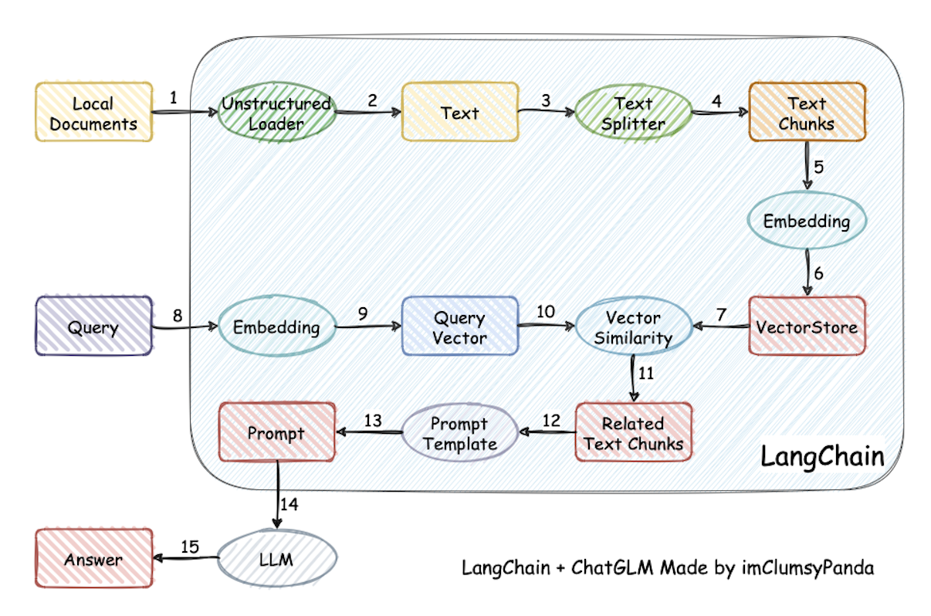

性能需求
静态的量化需求：
A. 支持的终端数目：待定
B. 支持的同时使用的用户数目：待定
C．使用文档大小：
系统应能够处理的文件和记录的数量。预计处理的文件字数在 10w 字以上。
原理解释：
系统需要能够处理大量的文件和记录，包括用于查询的文档、规章制度等。预计处理的文件和记录数目为10,000个。系统应具备高效的数据存储和检索机制，以确保能够快速访问和处理这些文件和记录。

动态的量化需求:
- 在正常和峰值工作量条件下特定时间段（如一小时）：
系统应能够在正常和峰值工作负载条件下，在特定时间段内保持稳定的性能。平均响应时间不应超过3秒，峰值时可接受的响应时间不应超过5秒。
原理解释：
系统需要能够在正常工作负载和峰值工作负载条件下，即在使用量较小和使用量较大的情况下，保持稳定的性能。对于一般情况下，平均响应时间不应超过3秒；而在峰值时，系统仍应保持可接受的性能，响应时间不应超过5秒。B. 处理的事务和任务的数目以及数据量。

以上是对性能需求的详细描述，涵盖了静态和动态的量化需求。开发者可以根据这些需求原理进行设计选择，并确保系统在不同工作负载和使用情况下能够提供稳定的性能。

接口需求
详细描述与其他系统 /模块 /项目之间的接口
在此应描述如何使用其它（必需的）软件产品（例如，数据管理系统，操作系统，或算法工具包），以及与其它应用系统的接口（例如，协议处理系统和数据库管理系统之间的接口）。
详细描述与硬件的接口
在此描述软件产品和系统硬件组件之间接口的逻辑特征，也包括支持哪些设备、怎样支持这些设备和协议等。
按软/硬件协议内容和格式定义接口。如果接口已在其它文档中很清楚地描述，就没有必要在这儿进行详细描述，但需说明应参考的文档。
示例
- 银监局网站软件环境：Linux CentOS操作系统，JAVA环境JDK1.5+Tomcat 6.0，数据库Mysql5.0
- 邮件系统软件环境：Linux CentOS操作系统
- 绩效考核系统软件环境：Windows 2003 Server操作系统，IIS 6.0，Oracle 9.2.0.1.0，.NET 1.0 系统自带
- 交换平台网站及短信平台系统：Linux CentOS操作系统，JAVA环境JDK1.5+Tomcat 6.0，数据库Mysql5.0

用户接口需求
详细描述用户操作和系统反馈
可以通过草图形式展示

总体设计约束
描述可能限制开发人员选择的事项。

其他需求
使用适当的章节，详细说明任何其他客户需求，包括数据库，编码需求，错误处理，测试需求等。下面仅列出了少量样例，你可以删除和增加项目。

需求分级
需求ID | 需求名称 | 需求分级
重要性分类如下：
A. 必须的绝对基本的特性：如果不包含，产品就会被取消。
B. 重要的不是基本的特性：但这些特性会影响产品的生存能力。
C. 最好有的期望的特性：但省略一个或多个这样的特性不会影响产品的生存能力。

待确定问题
需求ID | 问题描述 | 影响  (H/M/L) | 风险 | 责任人 | 解决日期 | 状态(Open/Close)

